Owsiane ciasteczka

Składniki:
- 4 szklanki płatków owsianych górskich
- 1 kosatka masła 82%
- 3 szkl. mąki kukurydzianej
- 1 szkl. cukru trzcinowego
- 300 g rodzynek
- 4 jajka

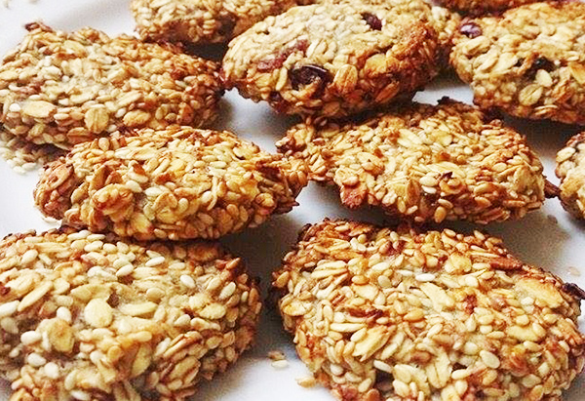

- Sypkie składniki wymieszać w misce.
- Dodać 4 całe jaja i roztopione, lekko przestudzone masło.
- Dobrze wyrobić masę owsianą.
- Mokrymi dłońmi formować ciasteczka i układać na blaszce na pergaminie.

- Piec 20 min w 170 st. C

Granola

Składniki:
- 30 jogurtów naturalnych
- 1 kg płatków owsianych górskich
- mały miód
- owoce
- müsli z orzechami
- słonecznik, rodzynki, żurawina
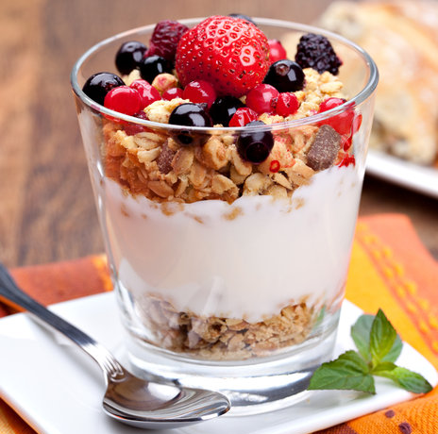

- Płatki owsiane, słonecznik, müsli, żurawina, rodzynki – wymieszać w misce i połączyć z miodem.

- Wymieszaną masę podpiec w piekarniku.
- Owoce pokroić wg uznania.
- Przygotowane produkty nakładać warstwami do przejrzystych kubeczków.

Guacamole w zbożowej bułeczce

Składniki:
- 3 kg pomidorów
- 5 szt. limonek
- 1 kg avocado
- 2 pęczki zielonej pietruszki
- sól
- zbożowe bułeczki

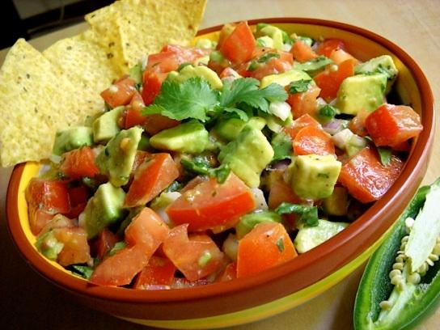

- Avocado i pomidory pokroić w bardzo drobną kostkę, a pietruszkę na drobno.

- Avocado, pomidory i pietruszkę połączyć z sokiem z linonek i solą.
- Bułeczki przekroić na połówki i lekko wydrążyć miąższ.
- Do wydrążonych połówek bułeczek nakładać porcję guacamole.

Sos pesto z makaronem

Składniki:
- 5 szt. bazylii
- 2 op. rukoli
- 2 główki czosnku
- 0,5 kg orzeszków piniowych
- 300 g sera parmezan
- sól
- pieprz
- 2 kg makaronu razowego rurki
- oliwa z oliwek
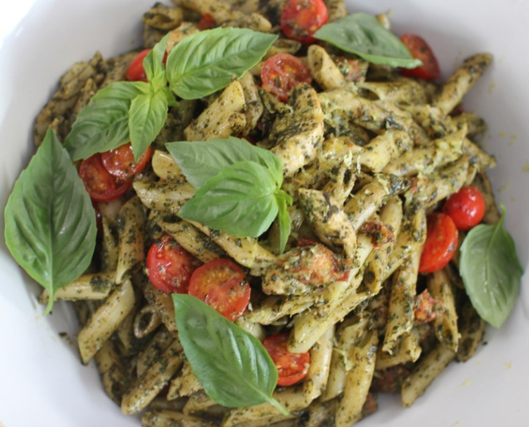

- Bazylię, rukolę, czosnek, orzeszki piniowe i parmezan włożyć do miski i miksować blenderem.

- Do miksowanej masy stopniowo dodawać oliwę z oliwek, aż do uzyskania kremowej konsystencji.

- Na końcu posolić do smaku i dodać odrobiną pieprzu.

- Makaron ugotować w wodzie (Al dente). Odcedzić i zlać zimną wodą. Wymieszać z pesto. Porcje nakładać do kubeczków.

Zielony koktajl

Składniki:
- 3 op. szpinaku
- 3 op. jarmużu
- 30 szt. jabłek
- 30 szt. bananów
- 30 szt. pomarańczy
- 3 szt. wody mineralnej niegazowanej
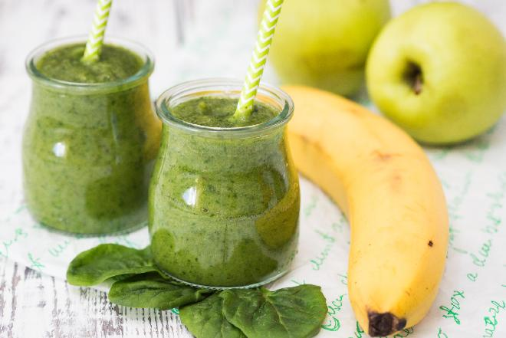

- Owoce obrać i podzielić na części.
- Wszystkie składniki stopniowo dodawać i miksować blenderem.
- Wodę dodawać porcjami do uzyskania właściwej konsystencji.

Muffinki marchewkowe

Składniki:
- 1 kg mąki pszennej pełnoziarnistej
- 10 szkl. marchewki startej na grubych oczkach tarki
- 3 szkl. ksylitolu
- 2 szkl. oleju słonecznikowego
- 4 szkl. mleka sojowego niesłodzonego
- 12 łyżek zmielonego siemienia lnianego
- 4 łyżeczki sody oczyszczonej
- 8 łyżeczki cynamonu
- 2 łyżeczki gałki muszkatołowej
- 2 łyżeczki kardamonu
- 2 łyżeczki soli
- 4 szczypty pieprzu

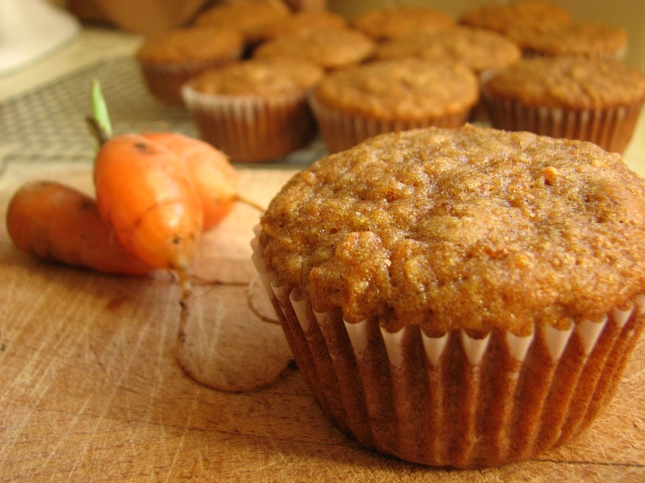

- Do dużej miski przesiać mąkę, dodać sodę oczyszczoną i przyprawy - zamieszać.
- W średniej misce wymieszać olej z cukrem, mlekiem roślinnym i siemieniem lnianym – odstawić na kilka minut.
- Utarty płyn przelać do dużej miski i dodać następnie utartą marchewkę. Wszystko dokładnie wymieszać do połączenia się składników.
- Do foremek nakładać porcje ciasta - około 2/3 wysokości foremki.
- Napełnione foremki włożyć do wcześniej nagrzanego piekarnika na 180°C i piec przez około 30-40 minut, aż włożony patyczek do ciasta nie będzie mokry.

Marchewkowe wiórki do dekoracji
- 2 duże i grube marchewki
- 2 szkl. wody
- 2 szkl. cukru

- Marchewkę umyć i oskrobać. Obierać cienkie i długie warstwy marchewki obieraczką do warzyw.
- Zagotować wodę z cukrem (aż cukier się rozpuści), dodać marchewki i gotować na wolnym ogniu bez przykrycia ok. 15 minut. Następnie przelać przez sitko i pozostawić marchewkowe paski na 15 minut.
- Paseczki marchewkowe ułożyć na blaszce wyłożonej papierem do pieczenia i wysuszyć w piekarniku lub osuszyć ręcznikiem kuchennym.

Szaszłyki owocowe

Składniki:
- 2 kg winogrona białego
- 2 kg winogrona ciemnego
- 10 szt. kiwi
- 2 kg mandarynek
- 2 szt. melona
- 2 szt. avocado
- 4 szt. mango
- 1 szt. ananasa
- 3 szt. arbuza
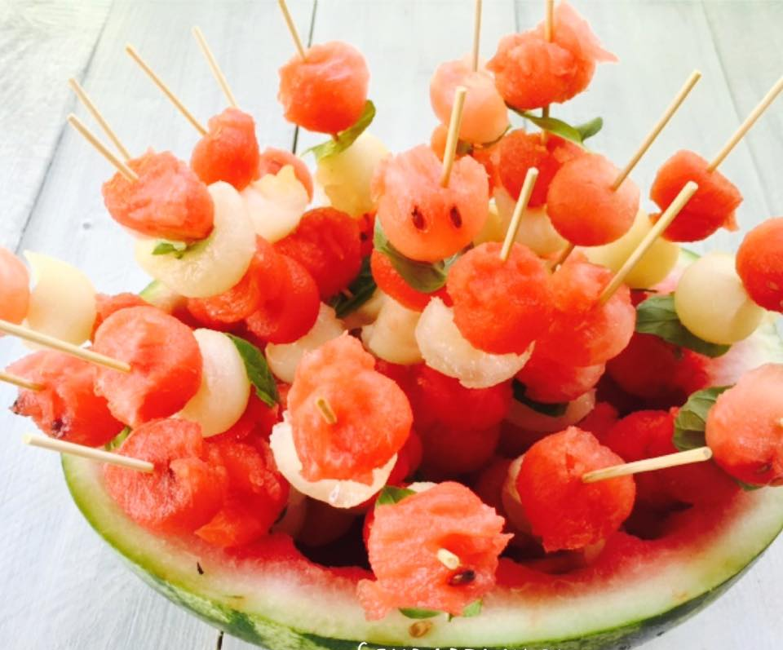

- Owoce pokroić na kawałki, np. w kostkę, na połówki itp.

- Kawałki owoców nadziewać wg ustalonej kolejności lub dowolnie na długie wykałaczki – do połowy ich wysokości.

- Przygotowane szaszłyki wbić w umytą skórkę arbuza.

Pasta z makreli i białego sera

Składniki:
- 3 szt. makreli
- 1 kg twarogu
- 1 jogurt naturalny
- 2 pęczki koperku
- 4 szt. świeżego ogórka
- pieprz i sól do smaku
- chleb razowy
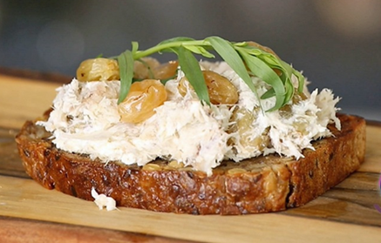

- Makrelę bardzo dokładnie obrać od ości i drobno pokroić.
- Ogórki obrać ze skórki i zetrzeć na tarce o grubych oczkach.
- Twaróg dokładnie zmiksować.
- Koperek drobno pokroić.
- Wszystkie składniki połączyć w jednej misce, dodać przyprawy do smaku i jogurt (dozować ilość) do uzyskania dobrej konsystencji pasty.

- Pokroić chleb na kawałki – 1 kromkę na 4 części. Na każdą część nałożyć porcje pasty. Ozdobić listkiem kopru i/lub kawałeczkiem ogórka.

Pasta z Humusem

Składniki:
- 5 puszek ciecierzycy
- 3 cytryny
- 1 główka czosnku
- pieprz
- sól
- 1 butelka oliwy
- chleb razowy

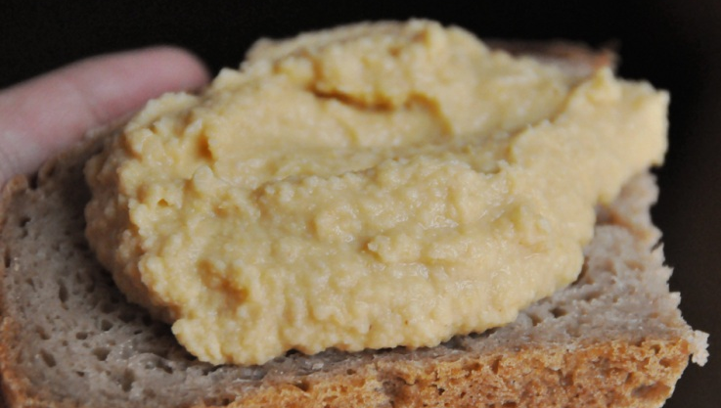

- Zmiksuj blenderem ciecierzycę na gładką masę.
- Odciśnij sok z cytryn – i stopniowo dodawaj do ciecierzycy.
- Czosnek przeciśnij przez praskę i dodaj do pasty. Czosnek przed dodaniem do masy można uprażyć na oliwie.
- Dodaj przyprawy i dokładnie wymieszaj.
- Pokroić chleb na kawałki – 1 kromkę na 4 części. Na każdą część nałożyć porcję humusu. Ozdobić przyprawami, listkiem rukoli i/lub kawałeczkiem oliwki

Dodatki do humusu – do wyboru:
- tymianek, bazylia lub oregano
- oliwki
- rukola
- jogurt naturalny

Gdy chcemy by humus miał bardziej włoski smak można dodać tymianek, bazylię lub oregano, a wzbogacić taką pastę dodając drobno pokrojone oliwki lub kilka listków rukoli, które nadadzą ziołowy i lekko orzechowy smak. Humus doskonale smakuje również z dodatkiem jogurtu.

Tortilla z warzywami i łososiem

Składniki:
- 15 op. tortilli
- 5 szt. sałaty lodowej
- 10 op. rukoli
- 3 główki czosnku
- 1 duży majonez
- 2 małe jogurty
- 1 wiaderko twarogu
- 15 szt. czerwonej cebuli
- 15 szt. pomidorów
- 15 tacek łososia
- 1 słoik czarnych oliwek
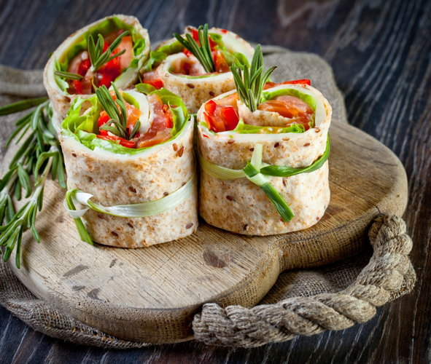

- Sałatę lodową, cebulę, pomidory i oliwki pokroić w piórka.
- Majonez, twaróg i jogurt wymieszać mikserem na gładką masę i połączyć z wyciśniętym praską czosnkiem.

- Placek tortilli smarujemy masa twarogową, następnie układamy warzywa i rukolę oraz przykrywamy wędzonym łososiem.

- Całość zwijamy w rulon (jak naleśnik), kroimy na 4 części i przekłuwamy wykałaczką.

- Można zostawić listki rukoli do dekoracji.

Zbożowe batony

Składniki:
- 4 szkl. płatków owsianych
- 2 paczki płatków orkiszowych
- 2 paczki słonecznika
- 2 paczki sezamu
- 2 paczki migdałów
- 2 paczki orzechów
- 2 paczki rodzynek
- 2 puszki zagęszczonego mleka
- 4 łyżki miodu
- 6 szt. bananów
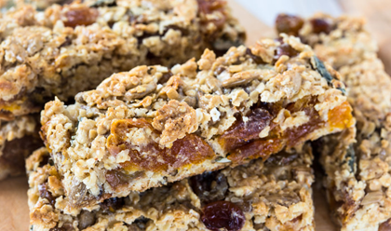

- Rozgnieść banany w misce.
- Zmieszać wszystkie nasiona razem i dosypać płatki owsiane i płatki orkiszowe.

- W zagęszczonym mleku rozpuścić miód.
- Wszystkie składniki połączyć w jednej misce i wymieszać.
- Blaszki wyłożyć papierem do pieczenia i wykładać łyżką batony.

